
Universidad Mariano Gálvez
Facultad de Ingeniería en Sistemas
Programación II
Cuarto Ciclo – 2026
Sección C

Segundo Parcial
https://github.com/Jose-e-garcia/programacion-ii-2026/tree/main/Segundo_Parcial

José Ernesto García
Carnet 9941-10-13121
20-09-2026

Sistema de control de Estacionamiento

Proyecto abierto en Intellij IDEA y ejecución correcta del programa
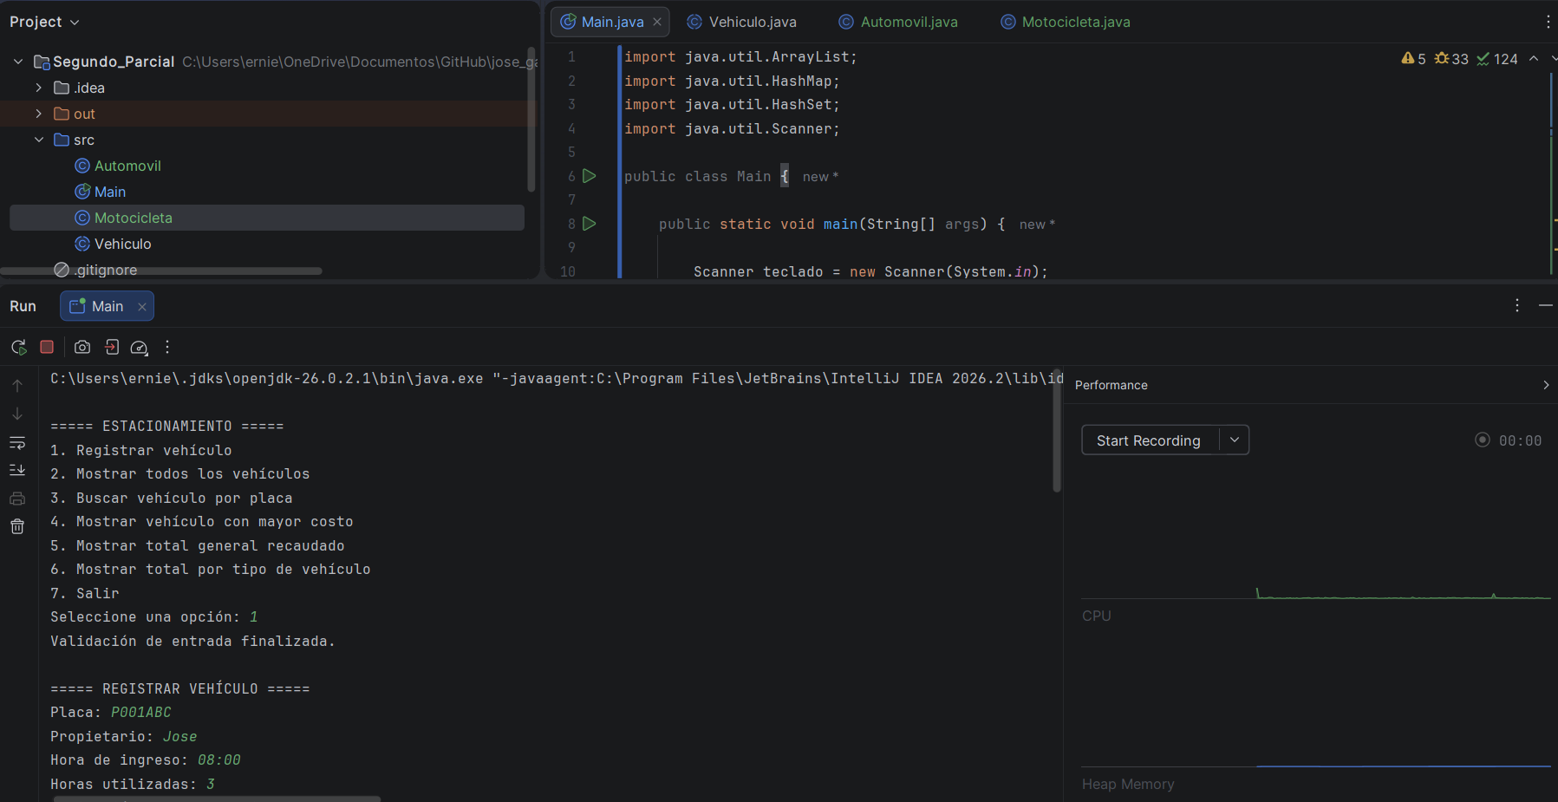

Registro de Automóvil
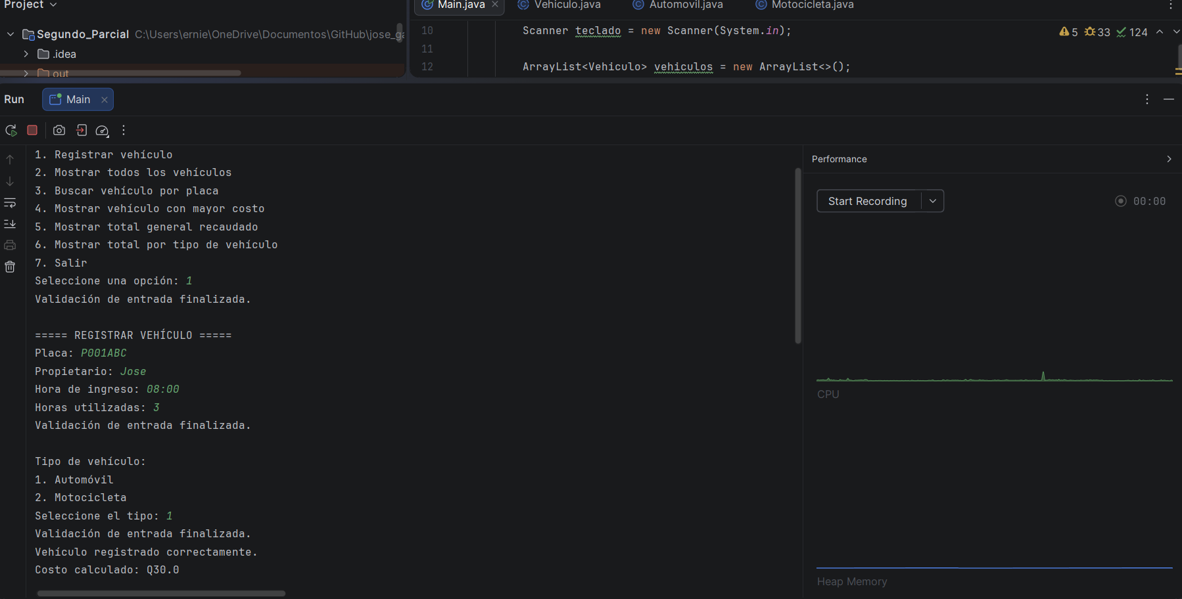

Registro de Motocicleta
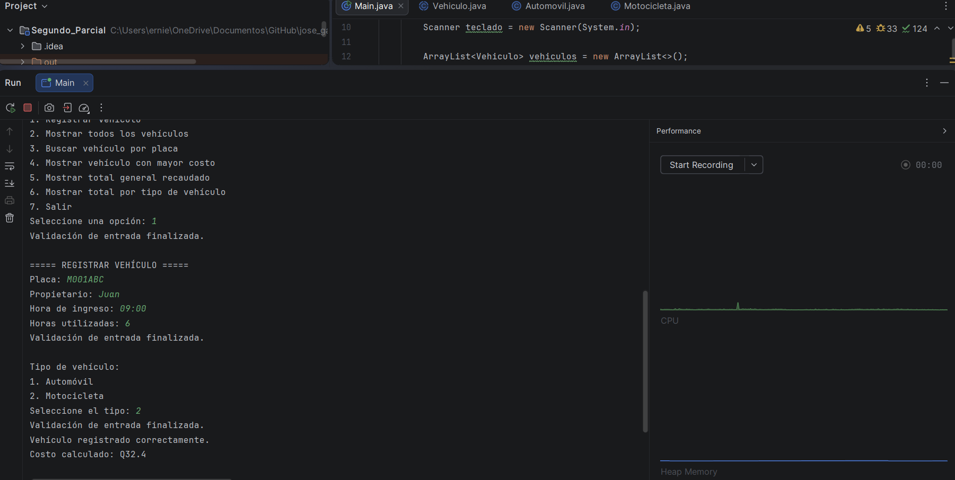

Intento de Placa duplicada
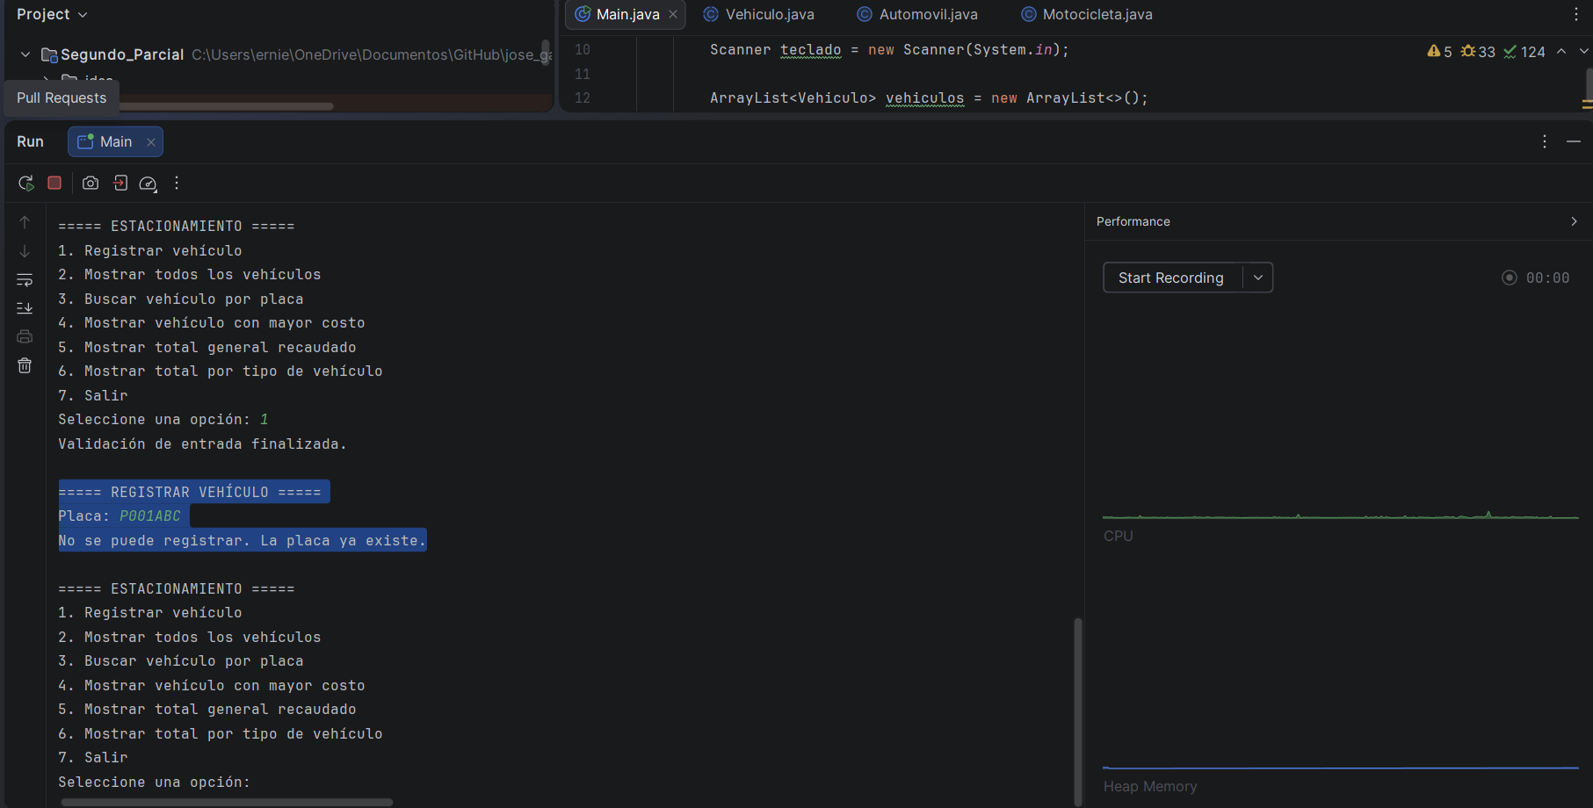

Búsqueda por Placa
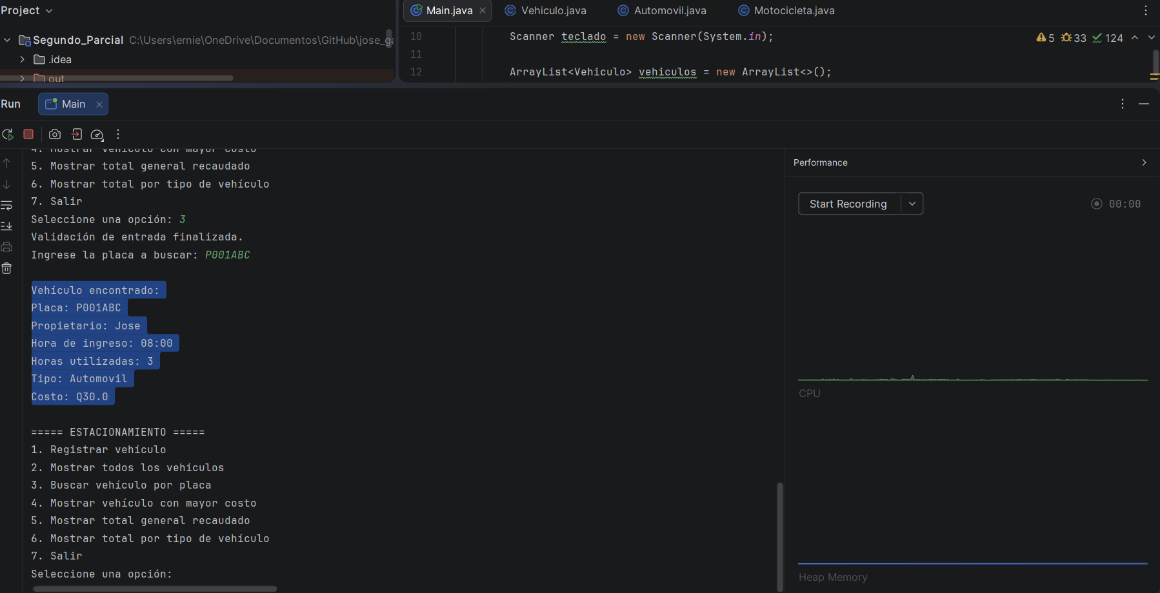

Listado de vehículos ingresados
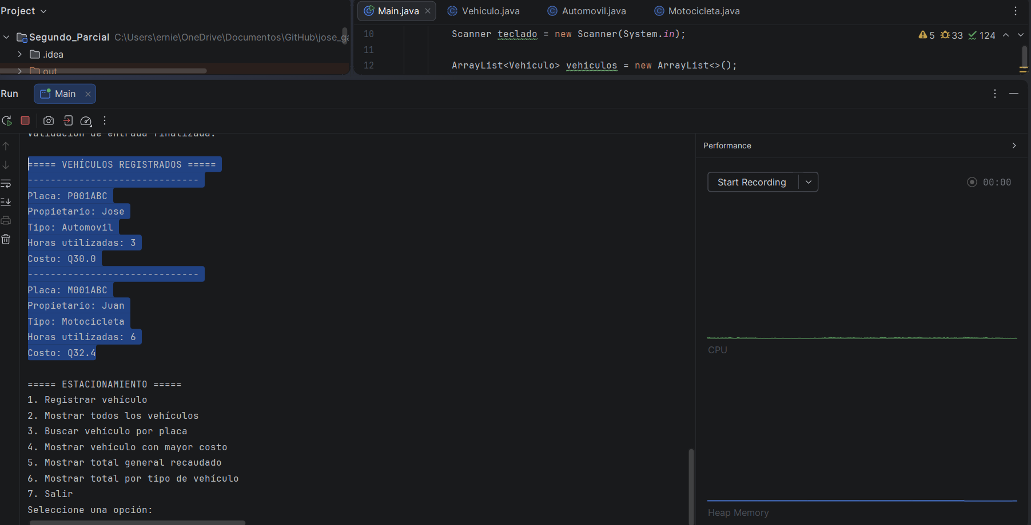

Total recaudado
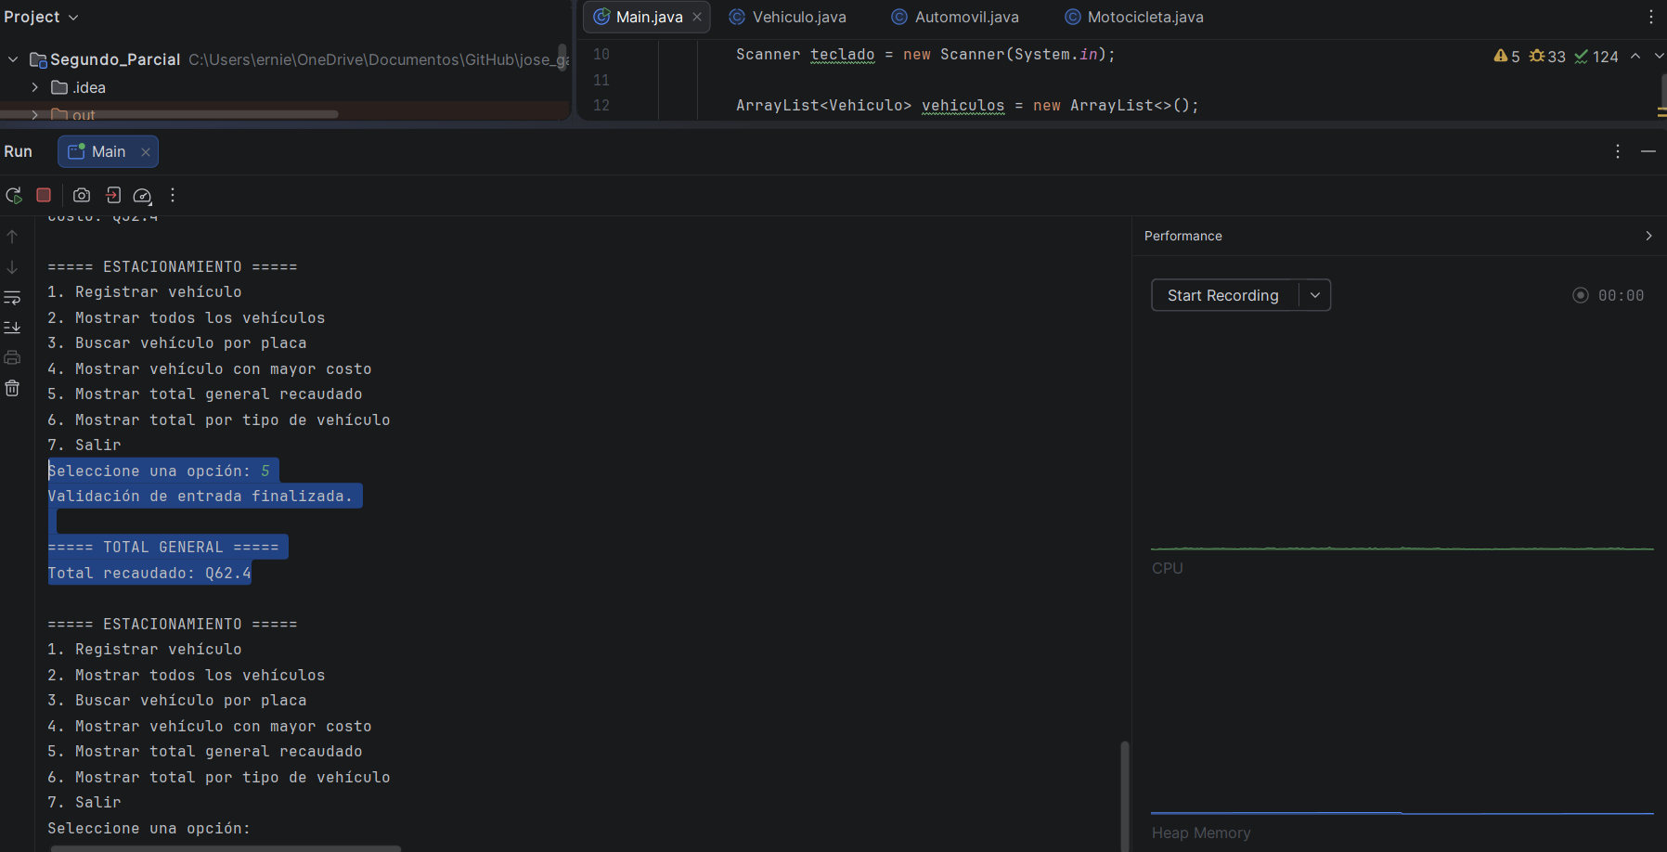

Totales por tipo de vehículo
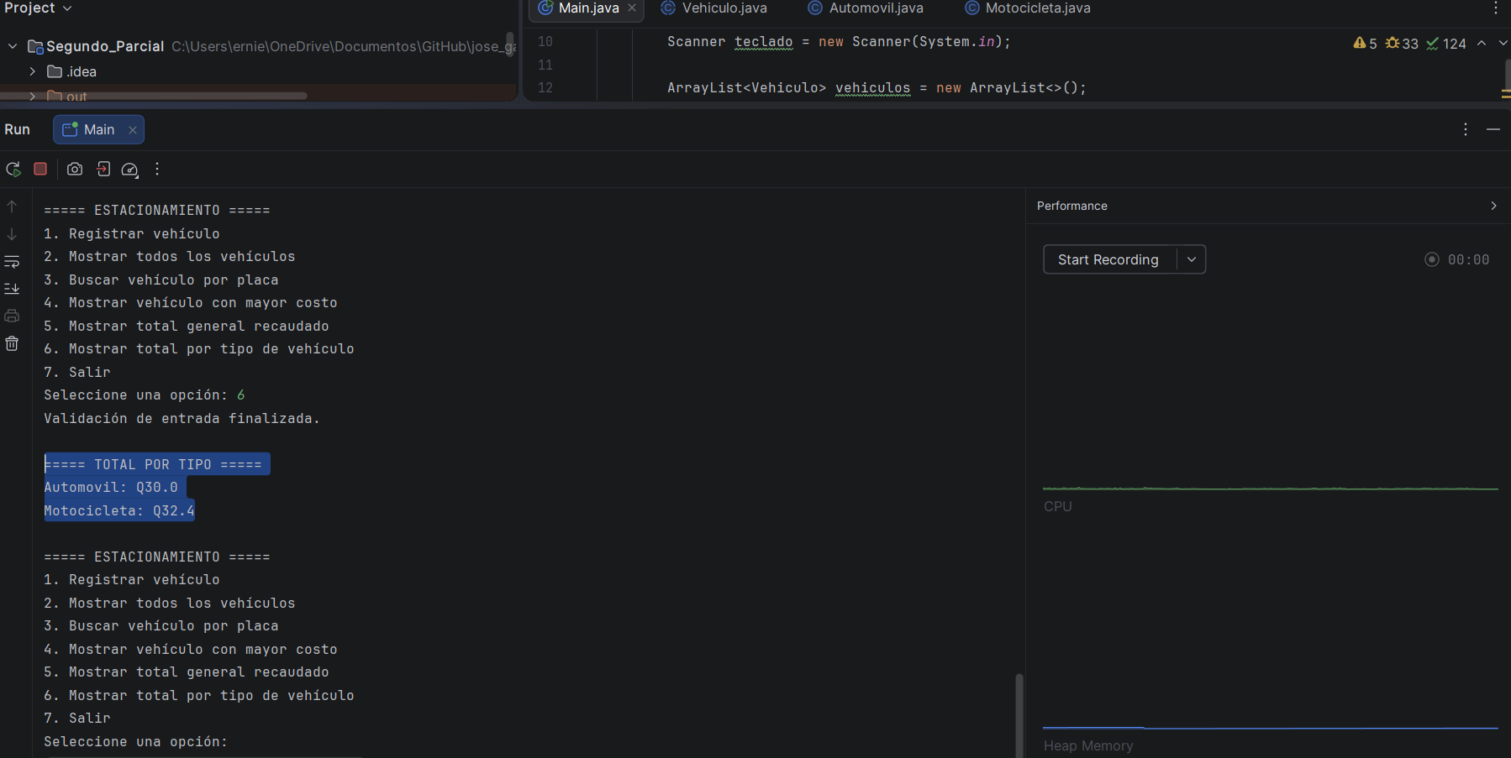

Manejo de entrada inválida
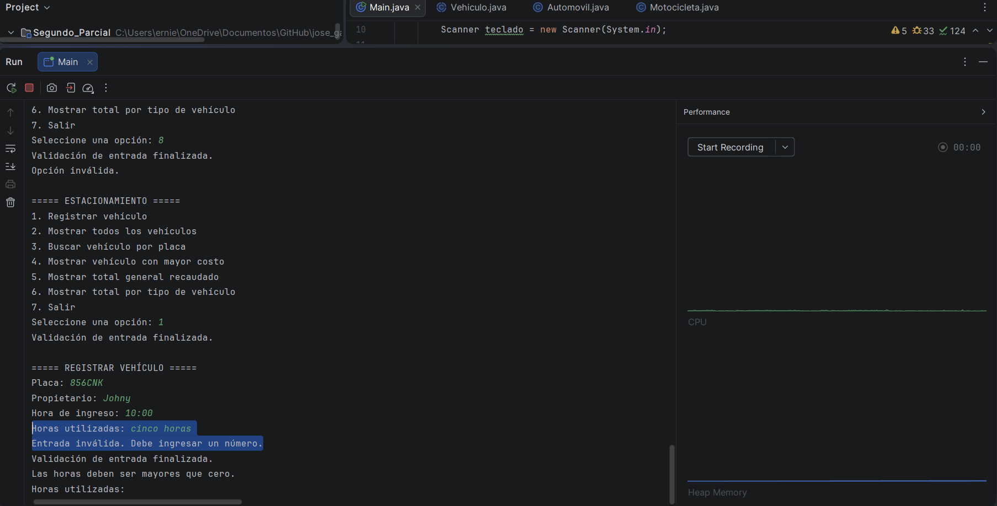

Evidencias PostgreSQL

Base de datos creada

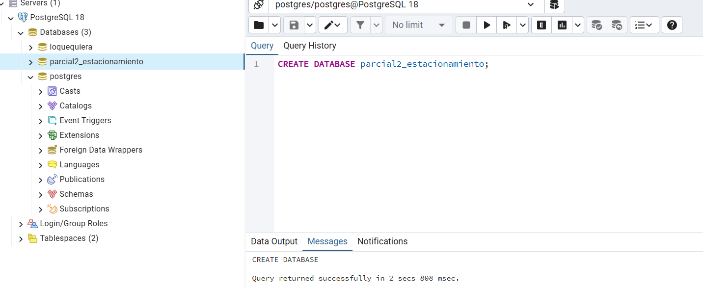

Tabla creada
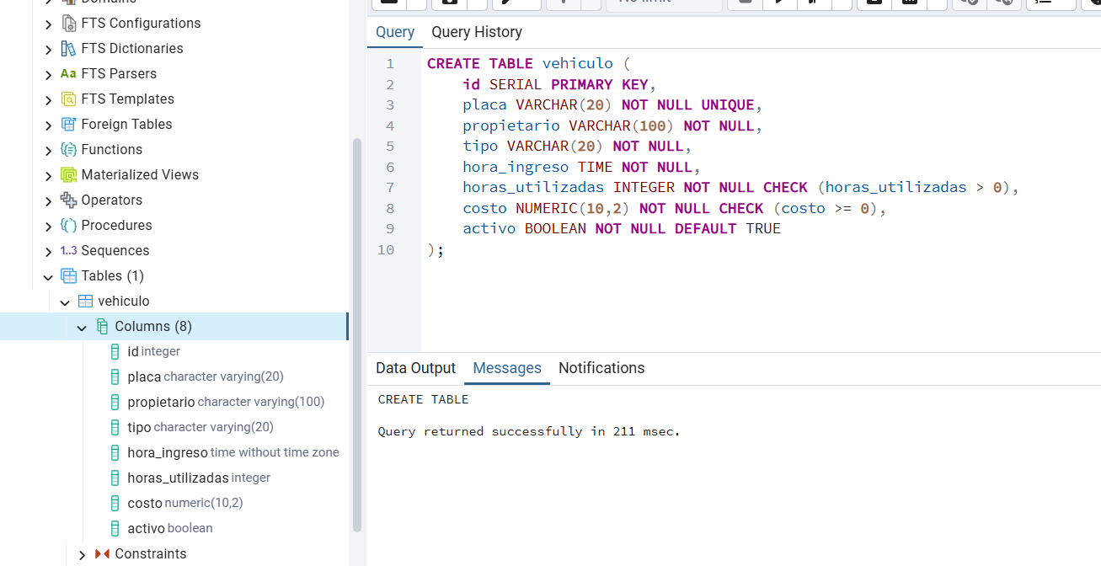

Registros insertados
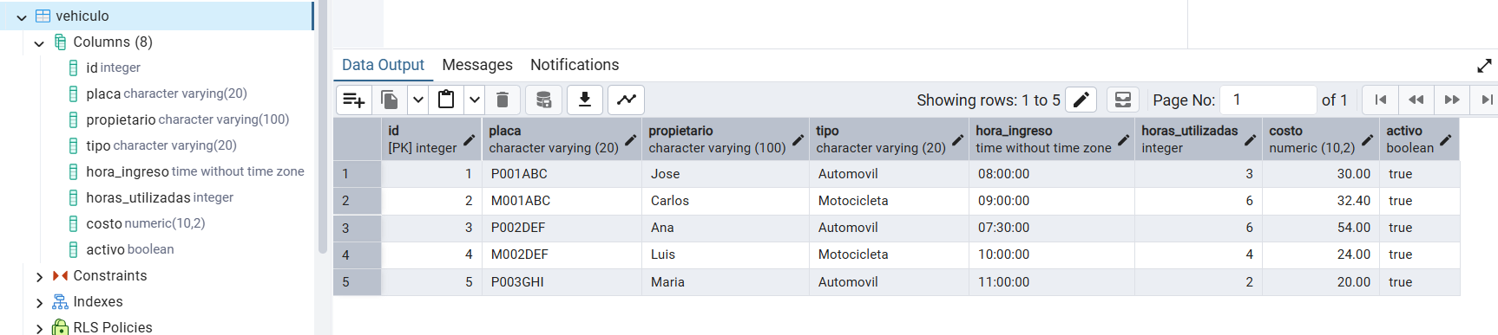

Consulta general
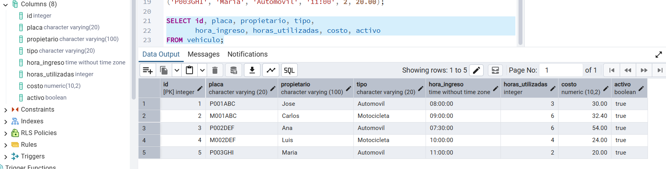

Consulta por tipo de vehículo
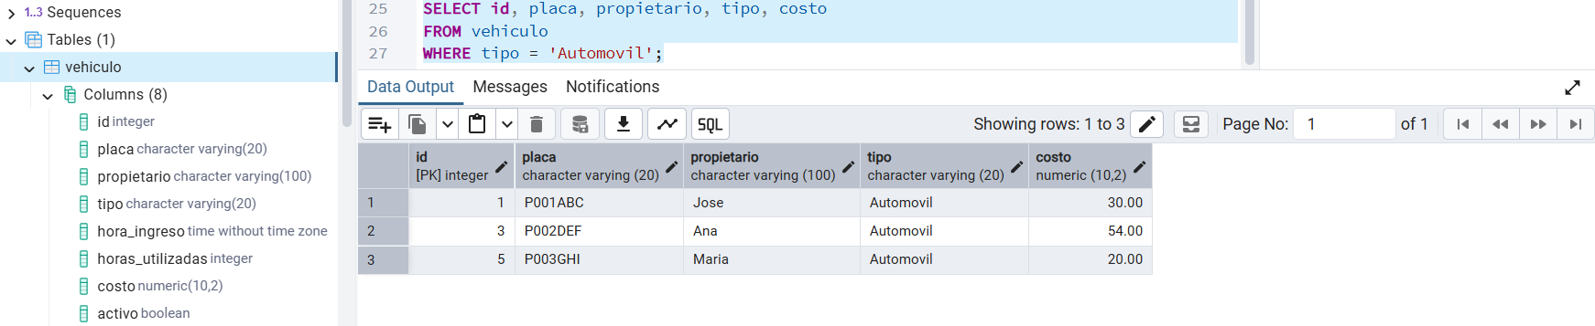

Consulta por costo mayor a 30
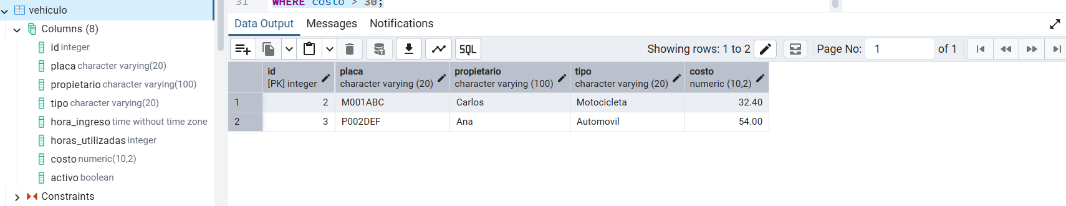

Consulta por costos de mayor a menor
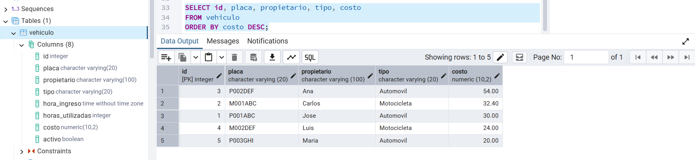

Actualización de un registro mediante UPDATE y su consulta respectiva
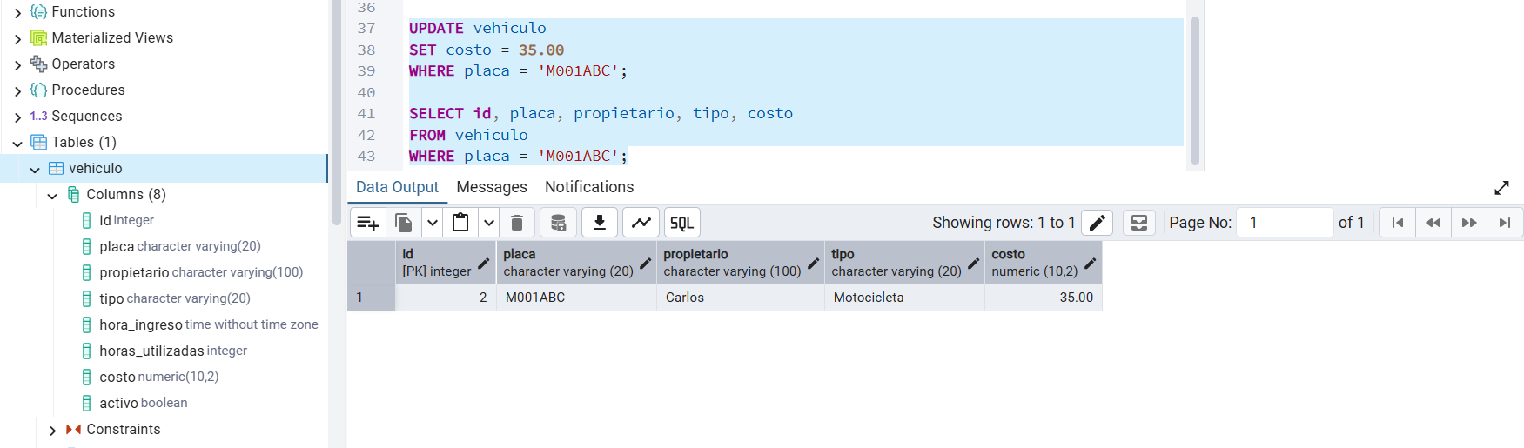

Cambio de estado de un vehículo con UPDATE y su consulta respectiva
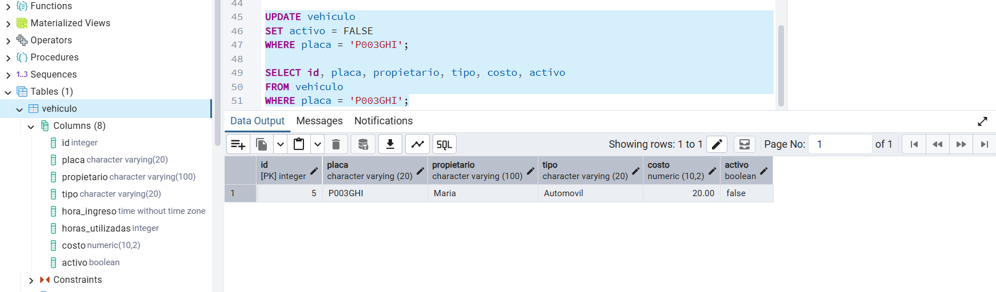

Eliminación de un registros con DELETE y su consulta respectiva
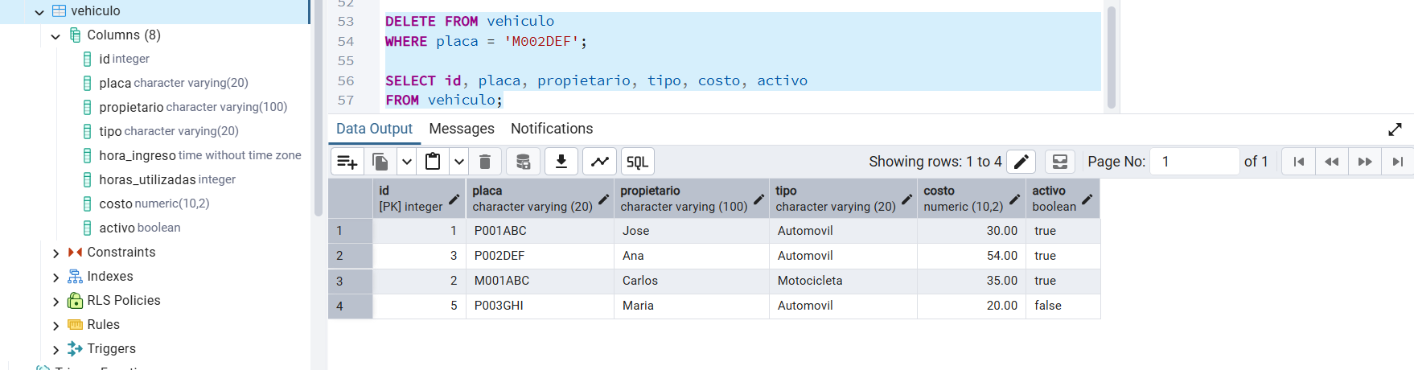

Error por placa duplicada
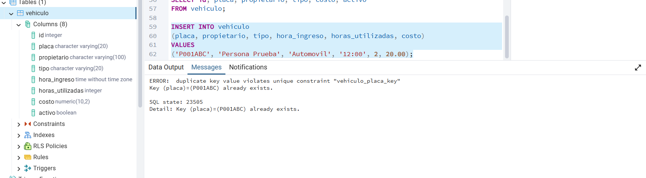

Error por una restricción CHECK
